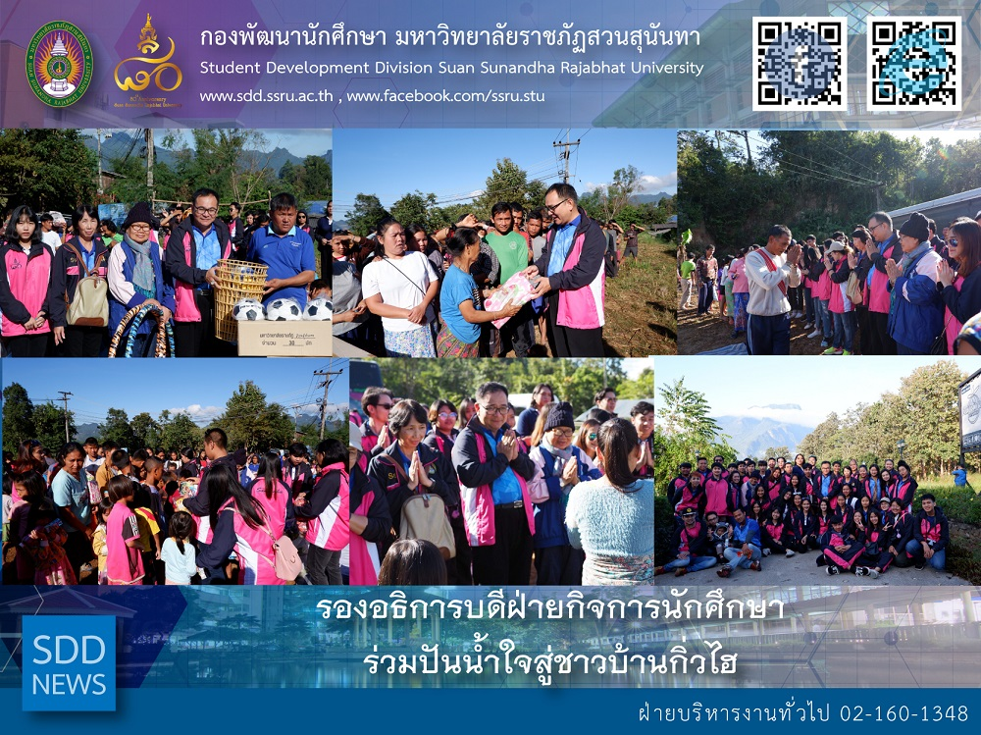

VP for Student Affairs joined Sunandha Sharing Project for Kew Hai Village

Asst. Prof. Dr. Chananart Meenanan, Vice-President for Student Affairs joined the 4th Sunandha Sharing Project for Kew Hai Village during December 15 – 18, 2018 by Student Activities and Alumni Affairs Section, Student Development Division along with over 30 students. This activity was conducted in Kew Hai Village, Chiang Dao district, Chiang Mai province after the destitution survey which revealed that people who live in the north of Thailand would be victims for winter. On this occasion, Suan Sunandha Rajabhat University by Student Development Division provided things in need for people in Kew Hai Village.

Reported: Ms. Saowapa Chaiyaprueksathon
Translated: Ms. Atcharapun Daiporn
Proofed: Asst. Prof. Siri-Orn Champatong
Photo: Mr. Sittisak Kingjunmon
Public Relations, Student Development Division

รองอธิการบดีฝ่ายกิจการนักศึกษา ร่วมปันน้ำใจสู่ชาวบ้านบ้านกิ่วไฮ

ผู้ช่วยศาสตราจารย์ ดร.ชนนาถ มีนะนันทน์ รองอธิการบดีฝ่ายกิจการนักศึกษา ร่วมเดินทางไปยังจังหวัดเชียงใหม่ ในระหว่างวันที่ 15-18 ธันวาคม 2561 เพื่อร่วมกิจกรรมสุนันทาปันน้ำใจ ครั้งที่ 4 ซึ่งจัดโดยฝ่ายกิจกรรมนักศึกษาและกิจการศิษย์เก่า กองพัฒนานักศึกษา พร้อมกับนักศึกษากลุ่มผู้นำนักศึกษากว่า 30 คน ซึ่งในปีนี้ กิจกรรมดังกล่าว ได้จัดขึ้น ณ บ้านกิ่วไฮ อ.เชียงดาว จ.เชียงใหม่ จากการสำรวจพบว่า ชาวบ้านบนดอยเชียงกลุ่มดังกล่าว ขาดแคนเสื้อผ้า เครื่องใช้ในช่วงหน้าหนาวกันหลายครัวเรือน ในโอกาสนี้ มหาวิทยาลัยราชภัฏสวนุสนันทา โดยกองพัฒนานักศึกษา ได้ร่วมกันจัดเตรียมสิ่งของเครื่องใช้ที่จำเป็น ร่วมบริจาคให้กับชาวบ้านกลุ่มดังกล่าวต่อไป

ข่าว: นางสาวเสาวภา ชัยพฤกษทล
แปล: นางสาวอัจฉราพรรณ ได้พร
ตรวจ: ผู้ช่วยศาสตราจารย์ สิริอร จำปาทอง
ภาพ: นายสิทธิศักดิ์ กิ่งจันมน
งานประชาสัมพันธ์ฯ กองพัฒนานักศึกษา

